ДОКУМЕНТ ПОДПИСАН

ЭЛЕКТРОННОЙ ПОДПИСЬЮ

Сертификат: 00E84D22FF28FB27D86CD8DCF29CB88CE2

Владелец: Замма Ольга Алексеевна

Действителен: с 28.04.2023 до 21.07.2024

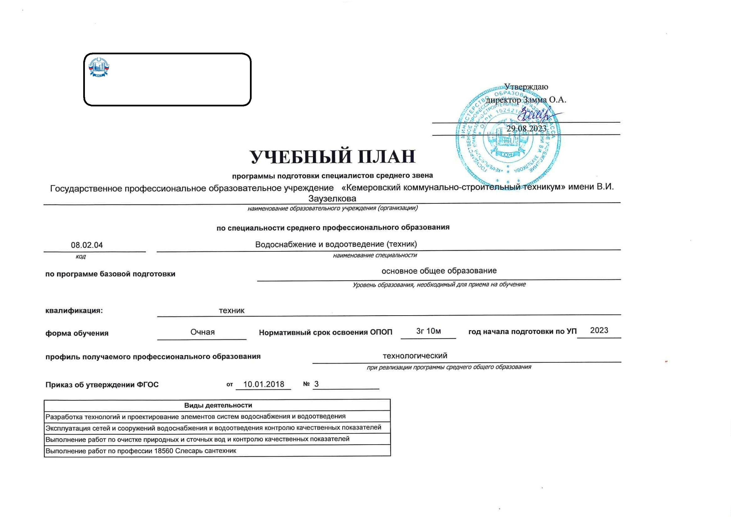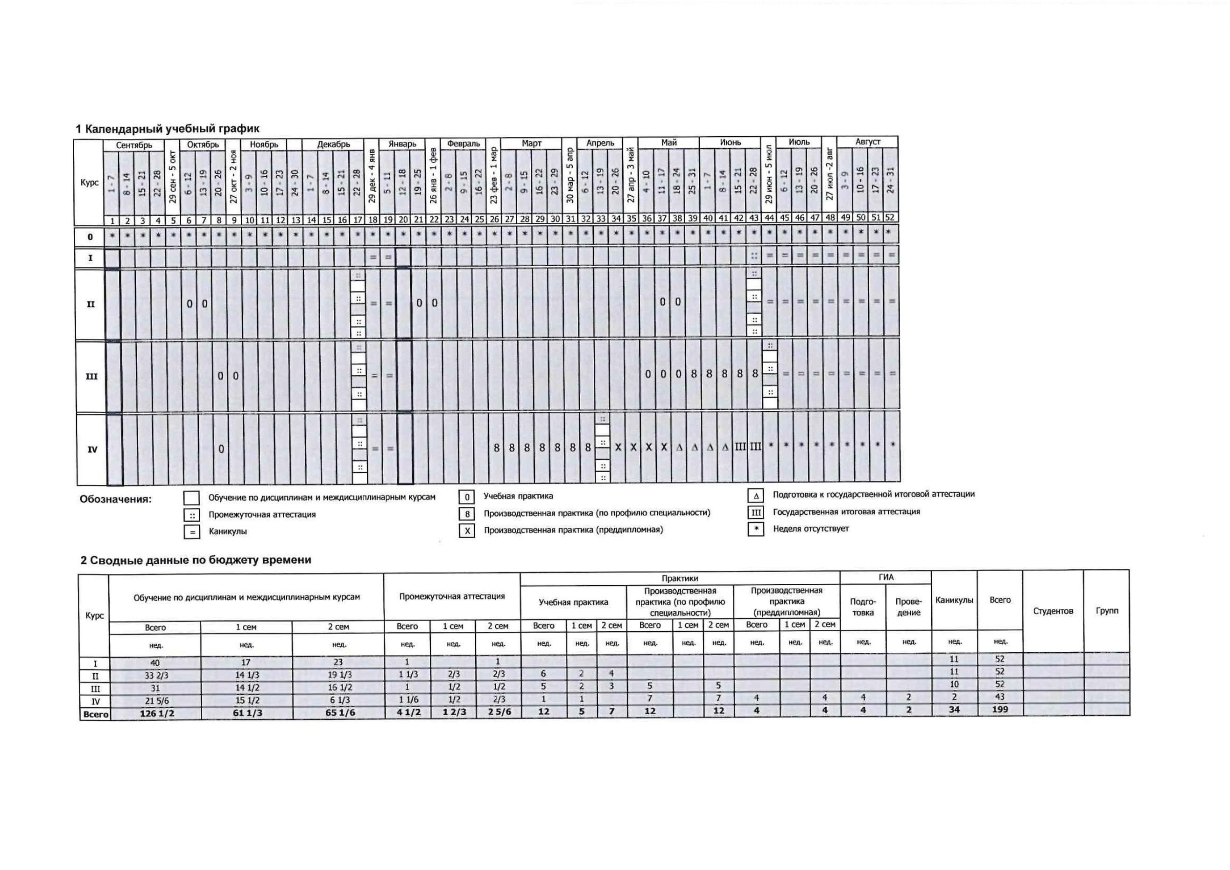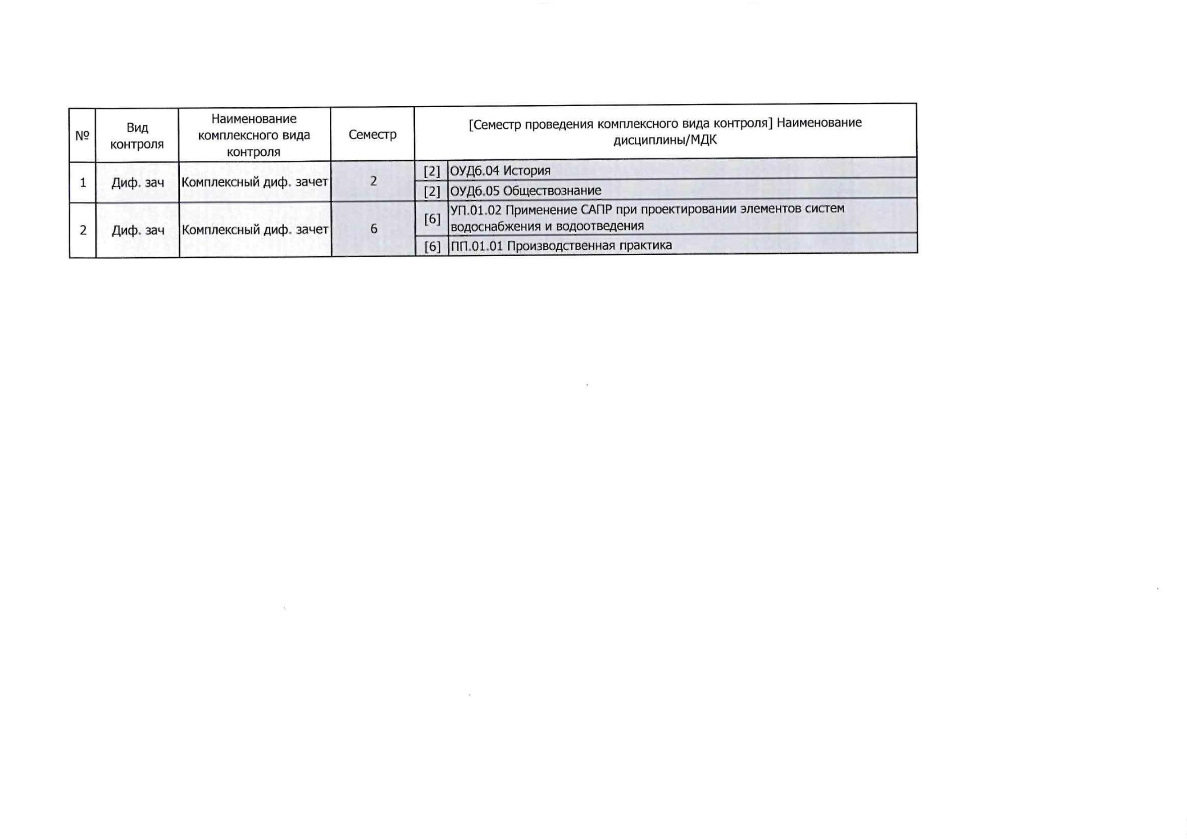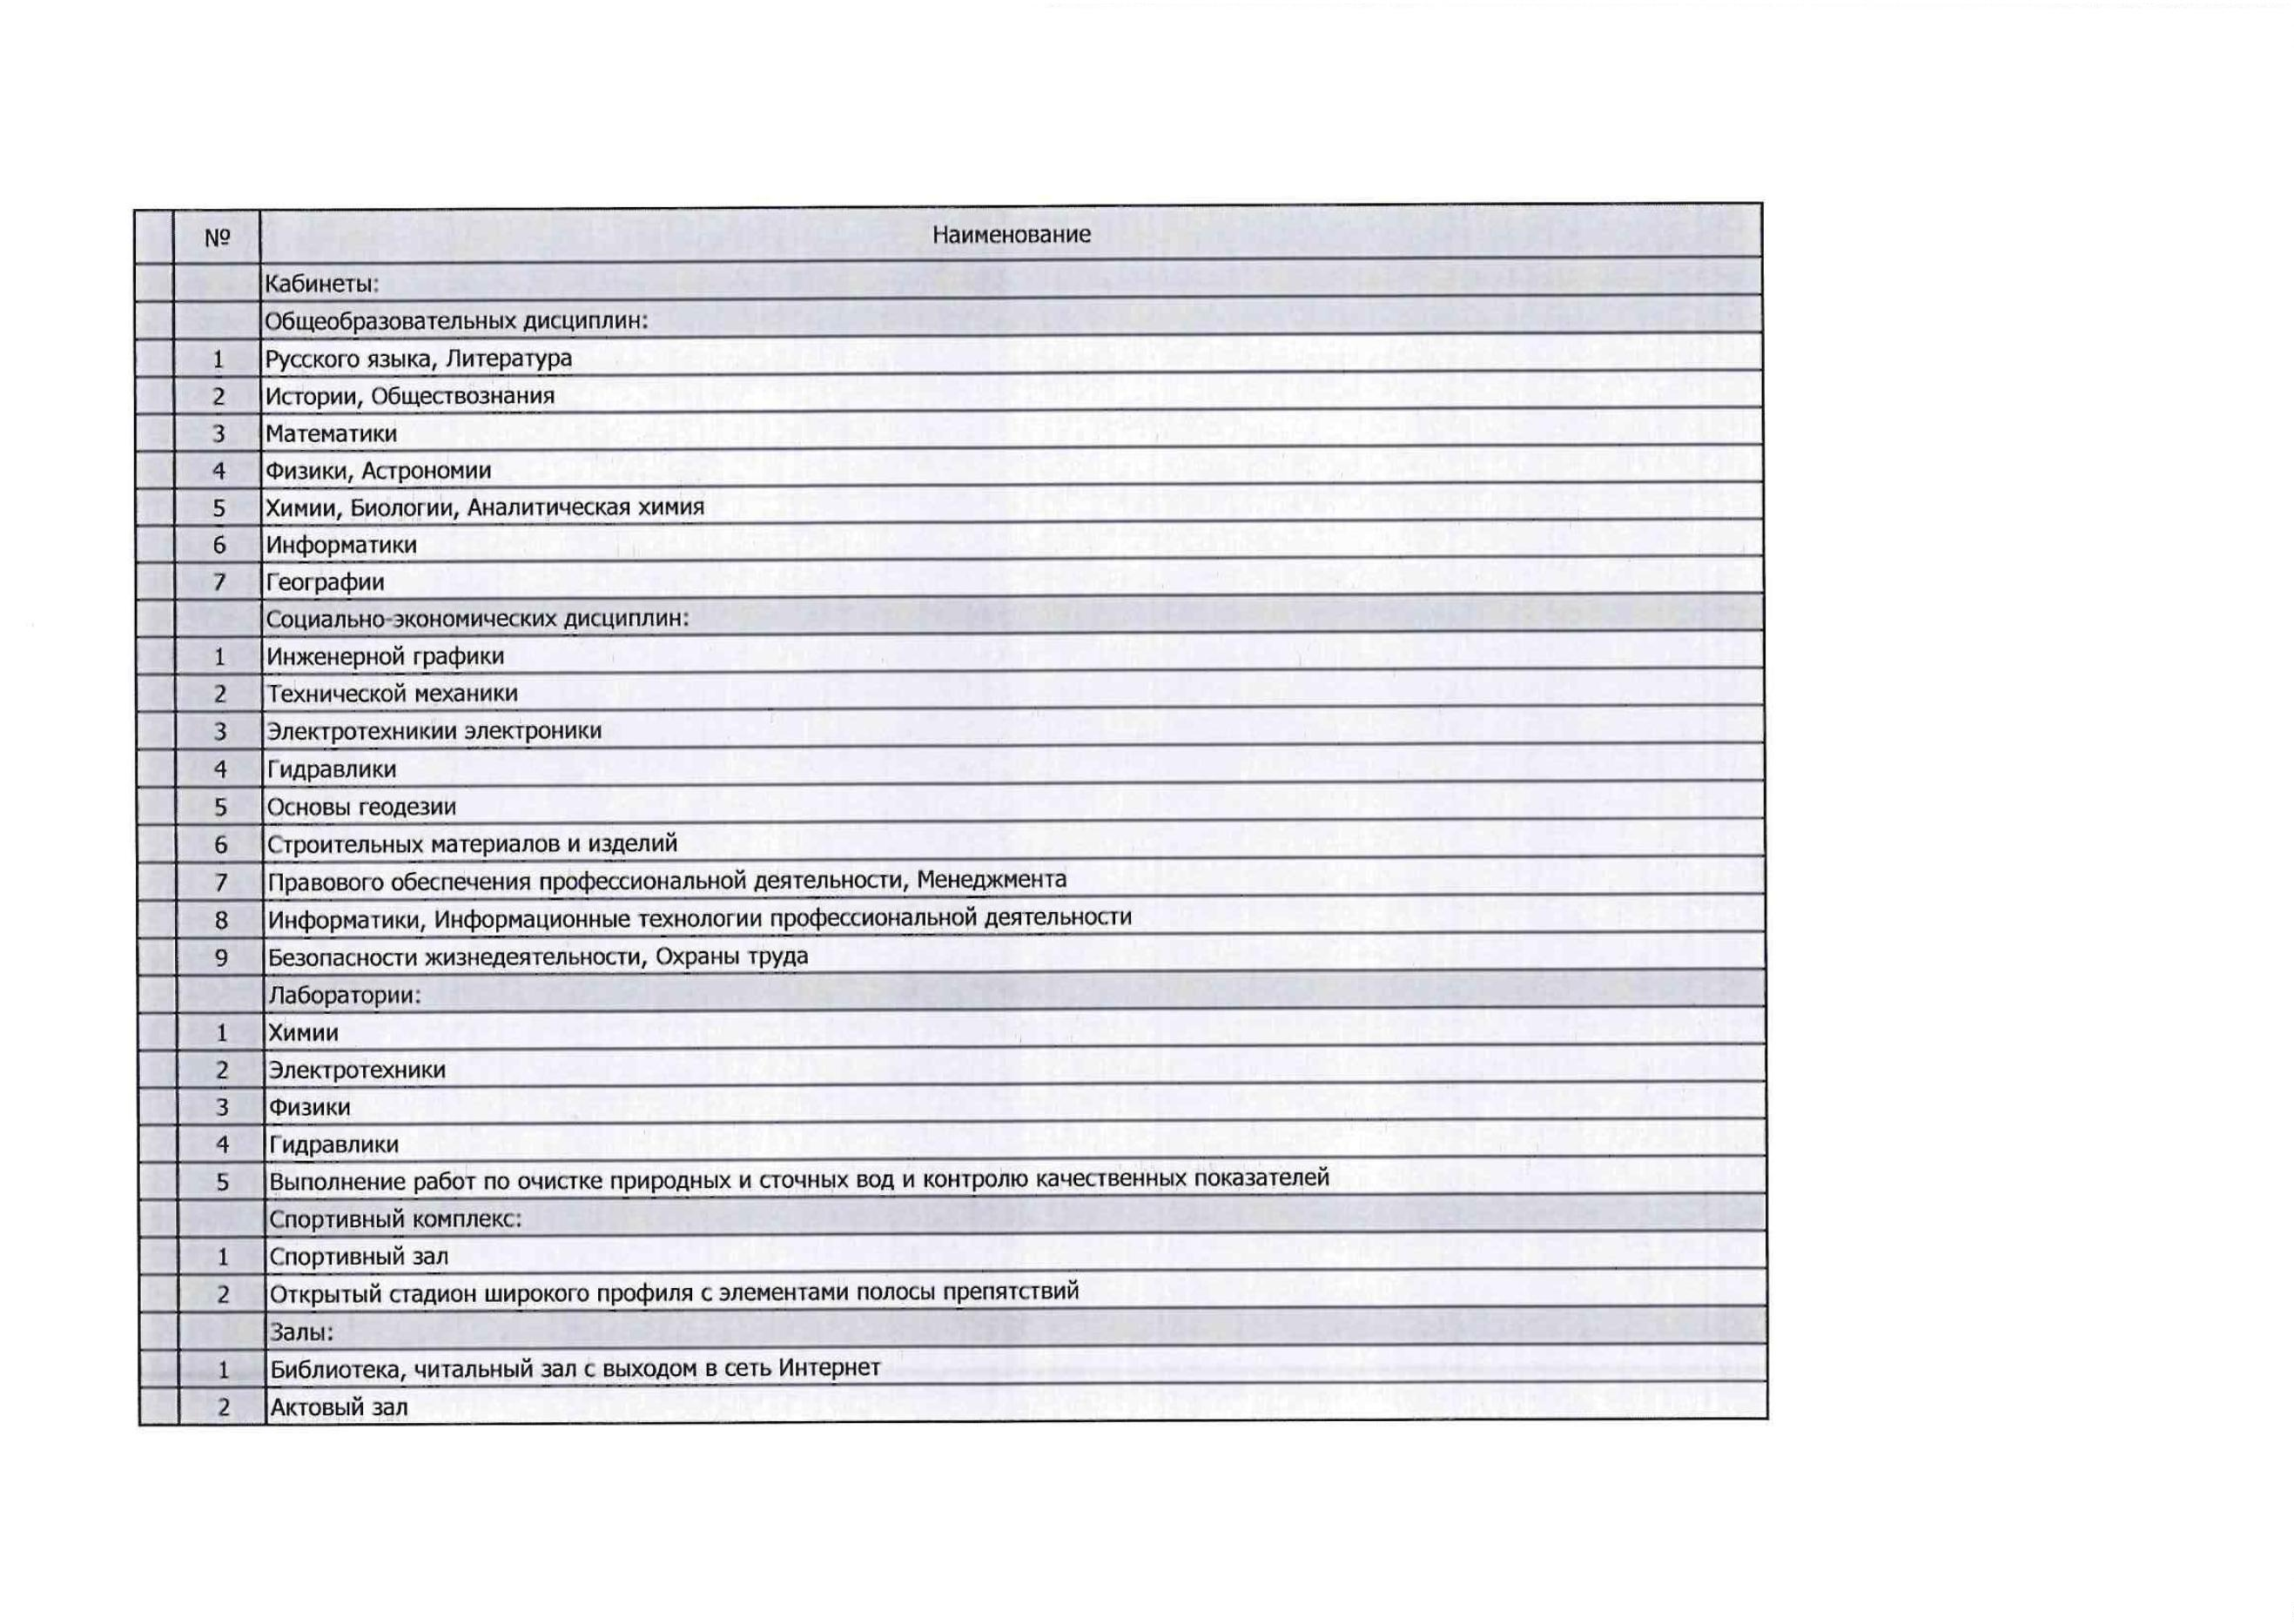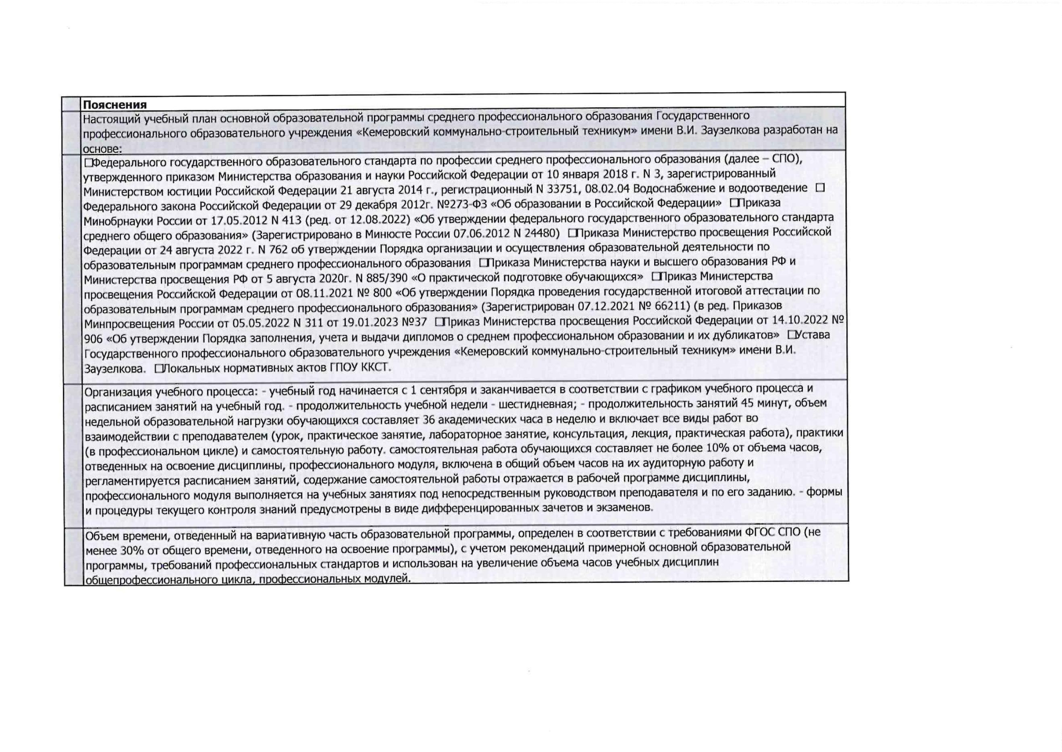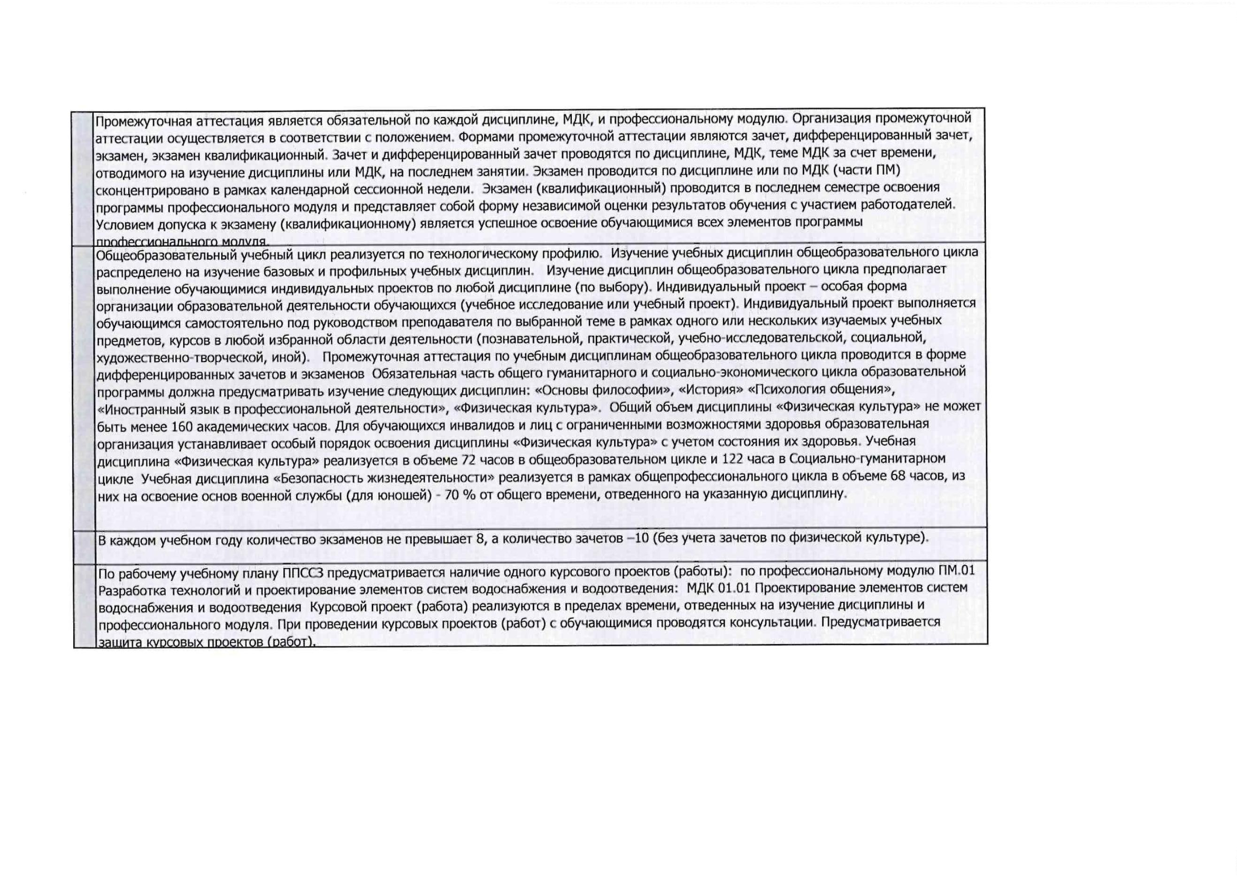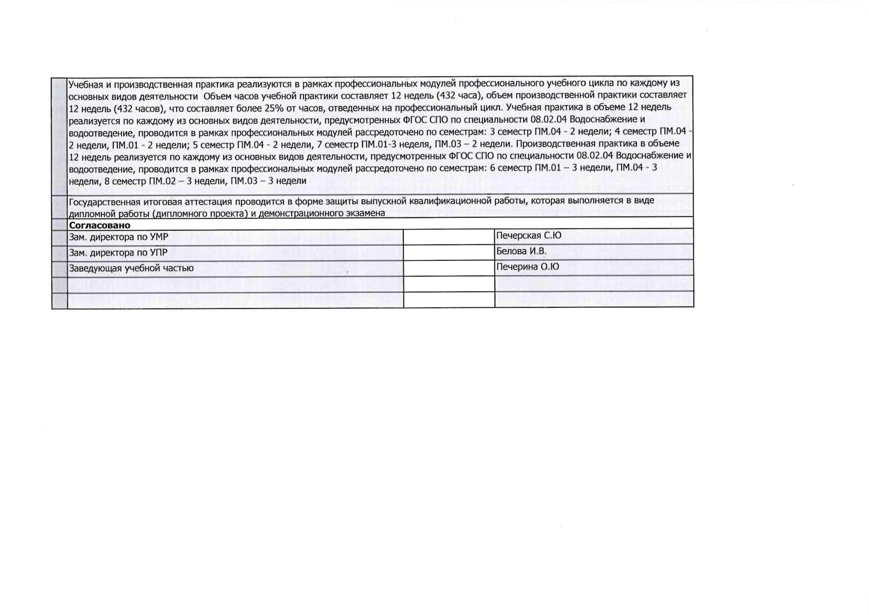

Курс

1

Курс

2

Курс

3

Курс

4

-

-

-

Форма контроля

Зачет

Итого акад.часов

Объём ОП

Семестр

Пр

1

Семестр

Пр

2

Семестр

Пр

3

Семестр

Пр

4

Семестр

Пр

5

Семестр

Пр

6

Семестр

Пр

7

Семестр

Пр

8

Считать

в плане

Экза

мен

Экспер

По

С

Обяз. Вар.

часть часть

1476

Индекс

Наименование

Зачет

КР

Др

СР

ПАтт

Итого Лек

Лаб

КРП

СР

ПАтт Итого Лек

Лаб

КРП

СР

ПАтт Итого Лек

Лаб

КРП

СР

ПАтт Итого Лек

Лаб

КРП

СР

ПАтт Итого Лек

Лаб

КРП

СР

ПАтт Итого Лек

Лаб

КРП

СР

ПАтт Итого Лек

Лаб

КРП

СР

ПАтт Итого Лек

Лаб

КРП

СР

ПАтт

с

оц.

тное плану преп.

**ОП.ОБЩЕОБРАЗОВАТЕЛЬНАЯ ПОДГОТОВКА**

1476

1476

1476

1476

1440

1440

36

36

612

612

368

368

244

244

864

864

462

462

366

366

36

36

**СО.ОБЩЕОБРАЗОВАТЕЛЬНЫЙ ЦИКЛ**

1476

**1**

**1222**

**1**

**1111**

**1**

**+**

БД.00

**Базовые дисциплины**

**22**

**1**

**22222**

**2**

1028

**1028**

**1002**

**26**

1028

410

**216**

**194**

618

**284**

**308**

**26**

+

+

+

+

+

+

+

+

+

+

+

+

**+**

БД.01

БД.02

БД.03

БД.04

БД.05

БД.06

БД.07

БД.08

БД.09

БД.10

БД.11

БД.12

ПД

Русский язык

2

2

72

108

108

136

72

72

108

108

136

72

68

102

106

134

70

4

6

2

2

2

72

108

108

136

72

72

54

58

84

42

54

26

14

22

56

22

18

4

6

2

2

2

Литература

54

50

52

30

72

30

30

30

30

24

50

12

10

20

6

Иностранный язык

История

1

2

2*

2*

1

1

1

1

1

1

40

20

52

24

26

2

60

22

Обществознание

География

72

72

72

72

Химия

2

72

72

70

2

2

72

42

42

42

68

32

82

246

32

28

8

2

2

Биология

2

72

72

70

72

4

12

42

36

24

54

**58**

Физическая культура

Основы безопасности жизнедеятельности

Индивидуальный проект

Информатика

12

2

72

72

72

72

28

68

68

66

2

2

68

30

6

2

2

2

32

32

30

32

2

1

**1**

1

144

448

144

**448**

142

**438**

2

144

448

62

202

22

40

26

**178**

2

**Профильные дисциплины**

Математика

**22**

2

**10**

**152**

**50**

**10**

+

+

**+**

ПД.01

ПД.03

ПОО

268

180

268

180

264

174

4

6

268

180

132

70

96

56

36

14

136

110

96

82

36

22

4

6

Физика

2

**Предлагаемые ОО**

**ПП.ПРОФЕССИОНАЛЬНАЯ ПОДГОТОВКА**

4464

504

56

4464

504

56

4026

452

50

318

52

6

120

3190 1274

612

114

274

30

256

70

58

14

24

864

60

352

4

420

50

68

6

24

612

182

56

332

100

46

10

202

62

4

56

20

6

12

900

46

372

390

42

60

60

4

18

612

54

348

172

50

20

54

4

18

864

48

128

690

44

22

4

24

**ОГСЭ.Общий гуманитарный социально-экономический учебный цикл**

**и**

462

56

42

+

+

ОГСЭ.01

ОГСЭ.02

Основы философии

История

5

3

56

56

50

6

56

56

30

20

6

Психология общения / Коммуникативный

практикум

Иностранный язык в профессиональной

деятельности

+

+

ОГСЭ.03

ОГСЭ.04

5

34

34

30

4

34

34

24

26

26

4

4

4

2

357

468

154

154

138

16

154

162

28

30

24

26

4

4

28

32

2

2

24

26

2

4

20

24

22

24

20

22

2

2

26

28

24

26

2

2

26

22

24

20

2

2

3

4567

8

5

+

+

ОГСЭ.05

ОГСЭ.06

Физическая культура

162

42

162

42

146

38

16

4

Основы финансовой грамотности

42

20

42

52

28

32

10

10

4

4

**ЕН.Математический**

**и**

**общий естественнонаучный учебный цикл**

160

54

160

54

140

50

14

4

6

140

54

54

54

32

32

18

18

4

4

54

54

16

16

32

32

6

6

6

+

+

ЕН.01

ЕН.02

Математика

3

4

Информатика

54

54

48

6

54

+

ЕН.03

Экологические основы природопользования

5

52

52

42

4

6

32

20

52

64

32

22

10

30

4

6

6

6

**ОП.00.Общепрофессиональный цикл**

1188

136

66

1188

136

66

1014

122

52

120

14

8

54

714

136

66

474

254

154

54

28

18

458

136

234

20

162

102

44

14

18

226

148

28

20

24

6

186

128

34

18

6

+

+

+

+

+

+

ОП.01

ОП.02

ОП.03

ОП.04

ОП.05

ОП.06

Инженерная графика

Техническая механика

Электротехника и электроника

Гидравлика

4

4

3

3

6

6

66

92

30

56

22

20

8

6

6

92

92

76

10

8

92

10

74

74

66

74

74

80

56

54

10

12

8

8

Основы геодезии

3

4

96

96

80

10

8

6

6

60

36

26

96

68

12

10

6

Строительные материалы и изделия

Правовое обеспечение профессиональной

деятельности

80

80

66

54

6

+

+

ОП.07

ОП.08

7

8

80

46

80

46

72

42

8

4

52

46

28

80

62

10

8

Менеджмент

46

34

8

4

Информационные технологии

профессиональной деятельности /

+

ОП.09

5

64

64

52

6

6

64

70

64

22

30

6

6

Адаптивные информационные

и

коммуникационные технологии

Безопасность жизнедеятельности

+

+

+

+

ОП.10

ОП.11

ОП.12

ОП.13

8

7

70

106

158

58

70

106

158

58

62

90

8

10

16

6

70

70

54

40

8

8

6

Аналитическая химия

Экономика отрасли

4

8

6

6

6

106

158

58

106

66

24

10

6

136

46

88

58

48

38

10

8

20

10

6

18

6

Охрана труда

6

Предпринимательская деятельность

профессиональной деятельности

**ПЦ.Профессиональный цикл**

в

+

ОП.14

4

62

62

52

4

6

62

62

38

98

14

4

6

6

2396

2396

2204

132

60

1658

576

738

190

58

114

12

6

292

176

12

314

242

178

10

100

26

854

520

372

348

60

56

18

332

200

94

26

12

414

6

396

18

**Разработка технологий**

**и**

**проектирование**

**+**

ПМ.01

**элементов систем водоснабжения**

**водоотведения**

Проектирование элементов систем

водоснабжения и водоотведения

Технология и оборудования объектов

водоснабжения и водоотведения

Геодезическая практика

Применение САПР при проектировании

элементов систем водоснабжения и

водоотведения

Производственная практика

*Промежуточная аттестация (экзамен по*

*модулю)*

**и**

**668**

**466**

**6**

988

468

**988**

**892**

**72**

**24**

**412**

220

**98**

**104**

**12**

**6**

**178**

**10**

**28**

**26**

**232**

**182**

**60**

**34**

**12**

**6**

+

МДК.01.01

6

6

6

468

416

46

26

6

238

230

182

190

52

144

34

10

16

12

20

6

278

98

174

58

12

26

60

26

8

6

6

+

+

МДК.01.02

УП.01.01

298

72

298

72

260

72

12

116

72

148

72

98

32

72

12

6

4

6

6

+

УП.01.02

72

72

72

72

72

72

72

72

72

+

ПП.01.01

ПM.01.Э

72

6

72

6

72

6

*+*

*8*

6

6

*6*

**Эксплуатация сетей**

**и**

**сооружений**

**+**

ПМ.02

**68**

**78**

494

226

**494**

**450**

**32**

22

10

**12**

340

176

**154**

50

226

226

**140**

**58**

**22**

**6**

118

118

**92**

**16**

**10**

150

**144**

**6**

**водоснабжения водоотведения**

**и**

Эксплуатация оборудования и автоматизация

систем водоснабжения и водоотведения

+

МДК.02.01

6

226

198

6

140

58

22

6

Реконструкция систем водоснабжения и

водоотведения

Производственная практика

*Промежуточная аттестация (экзамен по*

*модулю)*

+

+

МДК.02.02

ПП.02.01

7

8

118

144

6

118

144

6

108

144

14

144

6

104

92

16

10

144

6

144

*+*

ПM.02.ЭК

*8*

**78**

7

6

*6*

**Выполнение работ по очистке природных**

**+**

ПМ.03

**и**

**сточных вод**

**и**

**контролю качественных**

**78**

322

172

**322**

**294**

**16**

**12**

322

172

208

**108**

**78**

**16**

**6**

114

**108**

**6**

**показателей**

Очистка и контроль качества природных и

сточных вод

Лабораторное исследование качества воды

сточных вод

Производственная практика

*Промежуточная аттестация (экзамен по*

*модулю)*

**Выполнение работ по профессии 18560**

**Слесарь-сантехник**

+

МДК.03.01

172

150

16

6

172

36

108

42

36

16

6

и

+

+

УП.03.01

ПП.03.01

ПM.03.ЭК

7

8

36

108

6

36

108

6

36

36

108

6

108

108

6

108

*+*

*8*

**37**

3

6

*6*

**+**

ПМ.04

**3456**

448

118

**448**

**424**

**12**

**12**

276

**172**

190

**58**

**114**

**12**

**6**

72

72

**72**

72

72

**72**

108

108

**108**

6

**6**

Технология выполнения работ по профессии

8560 Слесарь-сантехник

+

МДК.04.01

118

100

12

6

18

72

100

118

72

58

42

72

12

6

1

+

+

+

+

*+*

УП.04.01

УП.04.02

УП.04.03

ПП.04.01

ПM.04.ЭК

Сварочная практика

3

4

5

6

72

72

72

108

6

72

72

72

108

6

72

72

Слесарная практика

72

72

Трубозаготовительная практика

Производственная практика

72

72

108

6

72

108

108

*Квалификационный экзамен*

ПРОИЗВОДСТВЕННАЯ ПРАКТИКА

(ПРЕДДИПЛОМНАЯ)

*7*

6

6

*6*

+

ПДП

8

144

216

144

216

144

216

144

216

144

216

144

216

**ГИА.Государственная итоговая аттестация**

Государственная итоговая аттестация

проводится в форме защиты выпускной

квалификационной работы, которая

выполняется в виде дипломной работы

(дипломного проекта) и демонстрационного

экзамена

+

ГИА.01

216

216

216

216

216

216

